SEMANA DEL 13 AL 17 DE DICIEMBRE 2021
PLAN DE TRABAJO
ESCUELA PRIMARIA:________________________
QUINTO GRADO
MAESTRA ______________________-
 | ASIGNATURA | APRENDIZAJE ESPERADO | PROGRAMA DE TV | ACTIVIDADES | SEGUIMIENTO Y RETROALIMENTACIÓN
LUNES | Artes | Crea una propuesta sencilla de texto literario, escenografía, vestuario, iluminación, utilería o dirección de escena. | Vistiendo e iluminando mi  obra teatral | En equipo seleccionar una obra de teatro, o en dado caso un cuento que puedan convertir en guion teatral, posteriormente representarlo ante los compañeros de la escuela.  Se debe realizar la escenificación del lugar donde se desarrolla así como interpretar a los personajes.  Se deberá establecer los personajes y diálogos en el guion.  Una vez culminada la actividad responder las siguientes preguntas en el cuaderno:  ¿Qué me gusto más de la obra?  ¿Qué fue lo más difícil?
 | Ciencias naturales | Reconoce que la biodiversidad está conformada por la  variedad de seres vivos y de  Ecosistemas. | El ser humano y la  biodiversidad | Leer las páginas 64 y 65 del libro de Ciencias Naturales, comentar en plenaria que les pareció el texto.  Posteriormente realizar la actividad “¿Cómo era antes?” que aparece en la pagina 65.
 | Geografía | Compara la composición y distribución de la población en los continentes. | La población en los continentes | Leer la página 72 del libro de texto y responde las siguientes preguntas en el cuaderno:  ¿Cuánto fue la población total del mundo en el 2011?  ¿Qué disminuyó de importancia y que aumento el siglo pasado?  Responde en tu libro de texto la actividad de la página 72 “distribución de la población”
 | Vida saludable | Toma decisiones sobre su  Alimentación reconociendo  impactos en el aprovechamiento de recursos  naturales. | Yo me sumo a mi  consumo | Realizar de manera colaborativa un listado de los hábitos saludables que debemos tener presente en nuestra alimentación.  Compartir el listado en un cartel a los compañeros de la escuela.

 | ASIGNATURA | APRENDIZAJE ESPERADO |  | PROGRAMA DE TV | ACTIVIDADES | SEGUIMIENTO Y RETROALIMENTACIÓN
MARTES | Matemáticas | Análisis del significado de la parte decimal en  medidas de uso común; por  ejemplo, 2.3 metros, 2.3 horas. |  | ¿Cuántos alumnos  somos? | Copiar en el cuaderno el siguiente problema y resolverlo.  Juan ahorra para su retiro por cada $1 que ahorra el gobierno le da el doble en la siguiente tabla aparecen algunas cantidades ahorradas por Juan, calcula las cantidades dadas por el gobierno:  AHORRO DE JUAN APORTACIONES DEL GOBIERNO  233  614  980  1340  2012  Analizar las respuestas en plenaria.
 | Ciencias naturales | Identifica algunas9 especies endémicas del país y las consecuencias de su pérdida. |  | Especies endémicas de  México | Elige 3 especies endémicas de las que se presentan en las páginas 72 y 73 de su libro de texto. Elabora un cartel donde expreses las consecuencias de modificar el ambiente de distintas especies endémicas y en que afectaría al ecosistema.
 | Lengua materna | Características de forma y contenido y función de las  leyendas. |  | Leyendas aquí y  allá | Investigar sobre las leyendas que se cuentan en su comunidad, posteriormente escribir la que más te guste en el cuaderno y responder las siguientes preguntas:  ¿Tiene elementos reales o fantásticos?  ¿Ubican los sucesos en algún lugar real o especifico?  ¿Contiene adjetivos calificativos?  Analiza las respuestas en plenaria.
 | Historia | Reconoce la  soberanía y la  democracia como  valores de la  herencia liberal. |  | El legado de los  liberales | Lee el texto “Aspectos de la cultura en México” de la página 63 y 64 de tu libro de texto y responde las siguientes preguntas en tu cuaderno:  ¿Cómo se manifestó el sentimiento nacionalista?  ¿Qué aspectos buscaba resaltar la cultura para que mostraran lo mexicano?  ¿Cuál fue la obra más representativa del nacionalismo?  ¿De qué manera busco integrar el gobierno a la población que estaba dividida por las guerras?  ¿Por qué sustituyeron las explicaciones religiosas y en que pusieron más atención durante el gobierno de Benito Juárez?
 | ASIGNATURA | APRENDIZAJE ESPERADO |  | PROGRAMA DE TV | ACTIVIDADES | SEGUIMIENTO Y RETROALIMENTACIÓN
MIÉRCOLES | Geografía | Compara la composición y distribución de la población en los continentes. |  | Composición poblacional  del mundo | Realiza la actividad de la página 78 de tu libro de texto “Los países más poblados del mundo.  Revisa anexo #1 de Geografia
 | Matemáticas | Análisis del  significado de la  parte decimal en  medidas de uso  común; por  ejemplo, 2.3  metros, 2.3 horas. |  | Mis deportes  favoritos | Resuelve los siguientes ejercicios en tu cuaderno:  Jazmín y Mariana son amigas, y todas las semanas van juntas al súper. La semana pasada Mariana gastó 2300 pesos en mandado, exactamente 3 veces más de lo que gastó Jazmín, que tenía poco que comprar. ¿Cuánto dinero se gastó Jazmín?  En la fábrica de quesos los hacen de distintos tamaños. Los quesos pequeños se venden por piezas, y los grandes se envasan en cuñas o triángulos. De un queso grande de 2.5 kg se hacen cuñas o triángulos iguales, de 0.250 kg cada una. ¿Cuántas cuñas o triángulos se han obtenido de ese queso?  Analizar las respuestas en plenaria.
 | Formación Cívica y ética. | Analiza las causas de la discriminación y la  exclusión en la vida cotidiana, así como  las consecuencias en personas o grupos susceptibles. |  | Inclusión con respeto a la  dignidad y los derechos | Responde las siguientes preguntas en tu cuaderno  1.- ¿Alguna vez has sido víctima de una discriminación?  2.- ¿Por cuales causas la gente discrimina a otras personas?  3.- ¿Qué tipos de personas consideras más vulnerables a la discriminación?  4.- ¿Qué propondrías para disminuir la discriminación?  5.- ¿Qué es lo que harías al presenciar un caso de discriminación?
 | Lengua materna | Proceso de  producción del  texto |  | Escribamos una  leyenda | Escribir en el cuaderno tu propia versión de una leyenda tomando en consideración las siguientes características:  Analizar sus versiones en plenaria.
 | Cívica y Ética en dialogo | Analiza las causas de la discriminación y la  exclusión en la vida cotidiana, así como las consecuencias en personas o grupos susceptibles |  | Diversidad e igualdad de  derechos | Realiza un cartel donde representes tu sentir ante la discriminación que sufren las personas día con día, ya sea por su color de piel, enfermedades, o alguna discapacidad física.
 | ASIGNATURA | APRENDIZAJE ESPERADO |  | PROGRAMA DE TV | ACTIVIDADES | SEGUIMIENTO Y RETROALIMENTACIÓN
JUEVES | Matemáticas | Análisis del  significado de la  parte decimal en  medidas de uso  común; por  ejemplo, 2.3 metros,  2.3 horas. |  | Grandes  deportistas | Resuelve el siguiente problema en tu cuaderno  Luis ahorra para el regalo del día de las madres por cada $1 que ahorra su papá le da el triple en la siguiente tabla aparecen algunas cantidades ahorradas por Luis, calcula las cantidades dadas por su papá:  AHORRO DE LUIS APORTACIONES DE PAPÁ  10  50  85  98  135  Analizar las respuestas en plenaria.
 | Historia | Reconoce la  soberanía y la  democracia como  valores de la  herencia liberal. |  | La herencia  liberal: Guillermo  Prieto y Manuel  Altamirano | Lee el tema “Aspectos de la cultura en México” de las páginas 63 y 64 de tu libro de texto. Elabora un resumen donde destaques las ideas más relevantes del tema, y lo expliques con tus propias palabras.  Realiza la actividad lo comprendo y lo aplico de la página 65 de tu libro de texto.
 | Lengua Materna | Retoma elementos  convencionales de  la edición de libros. |  | El recopilador de  leyendas | Elabora un compendio de leyendas, escribe en una hoja blanca o de tu cuaderno las 3 leyendas que más te gusten, posteriormente las integraras para formar un solo libro que debe contener portada, portadilla, introducción e índice.  Puedes decorarlo a tu gusto, al final deberá contener los elementos anteriormente mencionados al igual que las leyendas que elegiste, puedes elaborar ilustraciones para complementar tu trabajo.
 | Artes | Crea una propuesta sencilla de texto literario, escenografía, vestuario, iluminación, utilería o dirección de escena. |  | Entre la obra y el público…  ¡El director! | Continuación de tu piñata navideña.  Ya que este seco el papel, decora la piñata con papeles de distintos colores, puede ser papel china, o con lo que tengas en casa.  Para hacer los picos puedes hacer conos con cartón o cartulina y pégalos con cinta adhesiva o con el mismo engrudo.  Revisar anexo #3 Artes
 | ASIGNATURA | APRENDIZAJE ESPERADO |  | PROGRAMA DE TV | ACTIVIDADES | SEGUIMIENTO Y RETROALIMENTACIÓN
VIERNES | ARTES |  |  | ¿Cómo se  organizan en tu  Comunidad? | Elaboración de una piñata navideña  Para crear tu piñata navideña necesitaras los siguientes materiales:  1 globo  Papel periódico  Engrudo (agua tibia con harina)  Instrucciones: Infla el globo y hazle un nudo, mezcla en un recipiente agua tibia con harina, recorta tiras de papel periódico e introdúcelas en la mezcla anterior, cubre tu globo con el papel periódico y deja secar el papel durante 1 o 2 días  Después de secar, decora con los materiales que gustes, puedes hacer los conos con papel periódico, o cartulina y pegarlos con cinta, o con el mismo engrudo.  Revisar Anexo #3

Anexo #1 Geografía

Anexo #2 Educación Física.
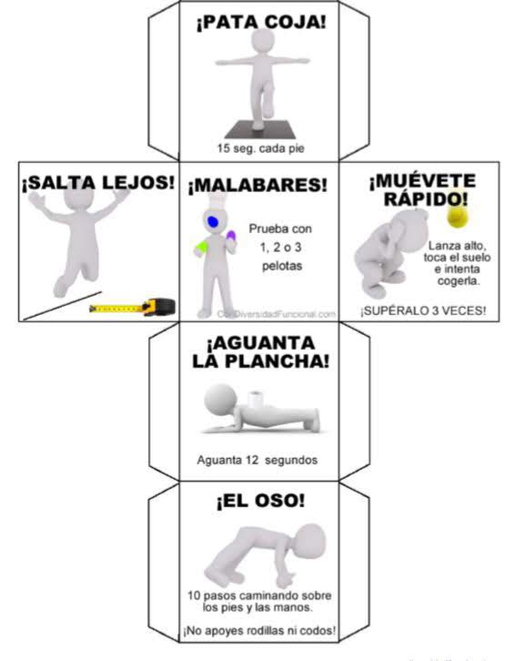

Anexo #3 Artes
